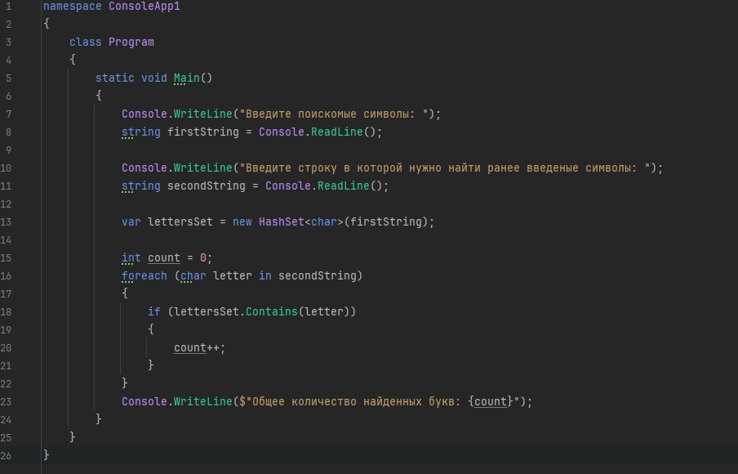

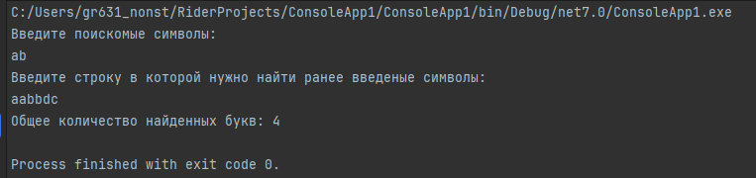

namespace ConsoleApp1  
{  
 class Program  
 {  
 static void Main()  
 {  
 Console.WriteLine("Введите поискомые символы: ");  
 string firstString = Console.ReadLine();  
   
 Console.WriteLine("Введите строку в которой нужно найти ранее введеные символы: ");  
 string secondString = Console.ReadLine();  
  
 var lettersSet = new HashSet<char>(firstString);  
  
 int count = 0;  
 foreach (char letter in secondString)  
 {  
 if (lettersSet.Contains(letter))  
 {  
 count++;  
 }  
 }  
 Console.WriteLine($"Общее количество найденных букв: {count}");  
 }  
 }  
}